  1-комн. кв. посуточно
  Республика Калмыкия, Элиста, 9-й мкр, 53
  Метро:
  2 800 ₽ в сутки
  депозит, без предоплаты
    Общая информация:
    Этаж: | 3 / 7
    Общая площадь: | 40.0 м²
    Площадь комнат: | —
    Жилая площадь: | —
    Площадь кухни: | 10.0 м²
    В квартире:
     | Кухонная мебель
     | Мебель
     | Холодильник
     | Можно с животными
     | Можно с детьми
     | Телевизор
     | Стиральная машина
     | Лоджия
     | Телефон
  24 июня, 11:33
  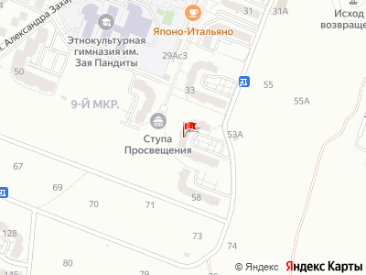
Представитель: Представитель: ID 92367125
Однокомнатная, чистая квартира.
Телефоны:
